广西邮政业发展“十五五”规划
（公开征求意见稿）

目 录
一、总体要求 2
二、重点任务 4
（一）优化邮政普遍服务和特殊服务供给 4
（二）加快发展现代化快递产业 6
（三）促进区域协调发展 8
（四）建设现代化寄递物流网络体系 9
（五）积极发展智慧邮政 11
（六）促进绿色低碳发展 13
（七）强化面向东盟的国际寄递枢纽建设 14
（八）建设更高水平的平安寄递 16
（九）提升行业治理效能 17
（十）深入实施新时代“人才强邮”战略 19
三、组织实施 19

邮政业是国家重要的社会公用事业，是现代物流的标志性产业，广泛服务生产和消费、线上和线下、城市和乡村，为国脉所系、发展所需、民生所依。“十五五”时期是广西加快打造“一区两地一园一通道”的关键时期，也是打造面向东盟的区域性国际邮政快递枢纽、推动全区邮政业高质量发展的关键五年。根据《邮政业发展“十五五”规划》《广西壮族自治区国民经济和社会发展第十五个五年规划纲要》《广西现代综合交通运输体系发展“十五五”规划》《国家邮政局关于支持广西打造面向东盟的区域性国际邮政快递枢纽的意见》等，制定《广西邮政业发展“十五五”规划》。

一、总体要求
全面贯彻习近平新时代中国特色社会主义思想，深入贯彻党的二十大和二十届历次全会精神，深刻领会习近平总书记关于广西工作论述的重要要求以及对邮政业的重要指示批示精神，完整准确全面贯彻新发展理念，服务加快构建新发展格局，更好统筹广西邮政业发展与安全，促进行业高质量发展，促进行业高效能治理，提升农村寄递服务能力水平，提升国际寄递服务能力水平，提升服务产业的能力水平，推动物流降本提质增效，奋力构建普惠、智慧、安全、绿色、便捷、高效的现代寄递物流体系，更加深入覆盖城乡、更加高效通达全国、更多服务连接东盟、更广泛联通全球的寄递服务网络，奋力谱写加快建设交通强国邮政篇，为确保基本实现社会主义现代化取得决定性进展、建设交通强国和新时代中国特色社会主义壮美广西贡献邮政力量。
到2030年，广西邮政业对全区经济社会的贡献进一步提升，畅通国内国际双循环的重要作用进一步凸显。市场规模大幅跃升，业务量和收入全国占比持续提升。服务供给更加均衡优质，服务时限水平、服务质量不断提升，区域、城乡服务差距缩小，人民用邮满意度稳步提高。服务“双循环”网络体系畅通高效，集散转运效率和干线直达服务能力不断提高，末端邮政快递设施有效覆盖，跨境寄递通道更加顺畅，面向东盟的区域性国际邮政快递枢纽功能建设取得显著成效。创新发展更加强劲有力，教育科技人才发展一体推进水平持续提升，自动化分拣、智能安检、无人配送等重点领域产学研用深度融合，开放创新生态更加完善，面向东盟的邮政业科技合作高地建设初见成效。行业治理更加精准有效，行业监管体系更加健全，监管法治化、智能化、协同化水平进一步提升，安全、绿色发展成效明显。
展望2035年，广西要建成面向东盟的区域性国际邮政快递枢纽，进一步提升衔接国际国内、辐射西南中南、联通粤港澳大湾区与东盟地区的双向开放枢纽功能，打造中国—东盟跨境电商寄递物流主通道与国际寄递业务集散中心；构筑南疆寄递安全坚固屏障，牢牢守住寄递安全底线，全面筑牢边境寄递安全的立体防线；发挥区域经济循环的重要纽带作用，完善支撑新发展格局的高效寄递物流网络体系，助力提升产业链供应链韧性和安全水平；深度对接粤港澳大湾区，精准服务产业转移带来的寄递需求，助力广西打造大湾区辐射东盟、保障产业链供应链稳定的重要物流腹地和备份基地。

专栏1 “十五五”时期广西邮政业发展指标
类别 | 指标 | 2025年 | 2030年 | 年均增速/增量  【累计值】
规模实力 | 1.邮政行业业务收入（亿元） | 252 | 353 | 7%左右
规模实力 | 2.邮政行业寄递业务量（亿件） | 28 | 41 | 8%左右
规模实力 | 3.快递业务收入（亿元） | 186 | 273 | 8%左右
规模实力 | 4.快递业务量（亿件） | 25 | 38 | 9%左右
规模实力 | 5.快递收投比 | 1:1.85 | 1:1.6 | -
服务供给 | 6.邮政普遍服务消费者满意度（分） | 83 | 85 | 【2】
服务供给 | 7.建制村邮件周投递5次及以上比例（%） | 92 | 100 | 【8】
服务供给 | 8.重点地区快递服务72小时妥投率（%） | 85 | 87 | 【2】
网络体系 | 9.建有村级寄递物流综合服务站的建制村比例（%） | 33 | 90 | 【57】
网络体系 | 10.跨境寄递集聚区（个） | 3 | 5 | 【2】
网络体系 | 11.国际快递网络覆盖国家和地区数（个） | 3 | 5 | 【2】
创新发展 | 12.规模以上处理中心全自动化率（%） | 50 | 88 | 【38】
创新发展 | 13.智能快递柜数量（万个） | 62 | 65 | 【3】
创新发展 | 14.行业使用无人快递车数量（辆） | 80 | 500 | 【420】
行业治理 | 15.邮件快件安全事故发生率（起/十亿件） | 0.7 | ≤0.5 | -
备注：
1.邮政行业寄递业务量包括邮政普遍服务、特殊服务业务量和快递业务量。
2.快递收投比是揽收的快递业务量与投递量相比，代表服务当地产业与消费的结构。
3.重点地区包括4个直辖市、27个省会/首府城市和19个快递业务量较大的城市。

二、重点任务

（一）优化邮政普遍服务和特殊服务供给
提质升级邮政服务。推动全区邮政普遍服务产品体系创新，促进基本业务提档升级。提升信件、包裹、印刷品等寄递和邮政汇兑的安全便利程度。深化农村邮政与农村电商、物流等产业融合，盘活低效存量资产，打造一体化农村邮政综合服务平台。拓展农村地区邮政普遍服务广度深度，强化“快递进村”邮政兜底保障作用。持续巩固边境自然村邮政普遍服务全覆盖成果，稳步提升农村地区投递频次。持续开展爱心捐赠公益寄递服务。
建强邮政服务网络。主动融入国家邮政快递枢纽布局，优化全区邮件处理中心布局。因地制宜优化邮政网点布局和服务范围，在城市新区、开发区、商业区等重点区域增设网点，强化“平急两用”功能。引导各地依托资源禀赋创新服务场景、丰富产品供给，建设富有广西特色、运营规范的主题邮局矩阵。推动新型智慧邮局建设，推广智能邮筒（箱）及自助收投等设施。提升县级处理中心自动化水平，推进邮件直分到村、直投到村。有序实施乡镇邮政局所、老旧网点升级改造。推动邮政网点适老化改造。
强化服务保障和监管。筑牢机要通信安全防线，确保机要通信安全、准确、及时。做好重大活动及重要时点邮政服务保障。建立健全全区邮政普遍服务网络运行监测机制，积极开展邮件时限监测与用户满意度调查，推动平常信件逐步实现全流程轨迹追踪。聚焦服务薄弱环节及群众用邮急难愁盼问题，强化依法监管。督促邮政企业聚焦主责主业，健全内控合规体系。

专栏2 邮政普遍服务功能提升工程
全面提升邮政普遍服务数智化水平，加快生产作业和用户服务数字化转型。持续推进村级寄递物流综合服务站点全覆盖，丰富站点功能，高质量开展邮政兜底包裹寄递业务。落实城市新建住宅区邮政普遍服务场所或智能信包箱覆盖率100%配建标准。结合老旧小区改造，因地制宜补建智能信包箱或小型邮政服务网点。优化提升高校、大型企事业单位、政务服务中心等区域邮政综合服务点布局。

（二）加快发展现代化快递产业
更优服务商贸流通业。深化“快递+电商”协同，提升即时零售、直播电商、跨境电商等新业态及柔性制造、智慧供应链等新模式的服务能力，促进电商服务能力迭代升级。依托凭祥、东兴等口岸优势推广“通关+检验+物流”三合一集约监管模式，优化跨境电商通关流程，打造全国面向东盟的跨境电商物流集聚高地。推动“快递+文旅/展会”融合发展，拓展“快递+售后服务”新模式。提升大件、重件、异形件等寄递服务能力，鼓励企业提供适老化、无障碍等温情寄递服务。
更好服务现代农业。深化“农业+电商+快递”融合发展模式，引导快递企业根据季节性农产品上市规律，动态调配寄递资源，助力培育广西特色网销品牌。支持快递企业与多方主体共建“产地仓+冷链云仓”，打造“产地预冷-冷链运输-末端配送”的全链路服务体系。推广农产品标准化、绿色化快递包装应用，降低流通损耗。依托防城港、钦州港、北海港建设跨境冷链仓储中心，整合国际航线、中越班列、陆运专线资源，构建中国-东盟农产品高效联运体系。
更深服务先进制造业。促进快递业与制造业在供应链管理、产品流通、信息共享等方面深度融合发展，实现资源共享、优势互补。支持寄递企业向全供应链管理服务商转型。聚焦纺织服装、食品加工、日用化工、皮革玩具、家居家装建材，以及新能源汽车、电子信息、生物医药、高端装备制造等重点产业，鼓励企业提供定制化综合物流解决方案，有效降低制造业物流成本，提升产业链竞争力。

专栏3 产业链供应链服务能力提升工程
高效服务商贸流通。打造城市新零售与文旅展会寄递服务示范节点，完善大件、重件物品及适老化寄递配套设施，提升城市末端服务品质。
深度协同服务农业。助力农村电商提质升级，拓展特色农产品上行渠道。引导邮政快递企业深度参与特色农产品项目孵化，推动生产、加工、流通、销售产业链式发展。推动重点产区田头预冷、移动冷库及储备冷库等冷链基础设施建设。
深度融合服务制造业。培育快递业与制造业融合发展典型项目，大力发展入厂物流、线边物流、分销物流。推广“仓配一体化”与定制化供应链服务模式，提升运输装载效率。推动快递设施与制造产业园区共建共享，引导快递企业“贴身”服务产业园区，提升端到端供应链响应速度。

（三）促进区域协调发展
强化南宁“一核”引领功能。提升南宁区域性国际邮政快递枢纽承载城市的能级，打造中国—东盟国际邮件快件核心集散中转中心。支持寄递企业在南宁设立国际总部、布局建设国际物流枢纽通道、建设跨境电商产业集聚区，增强面向东盟及全国的寄递服务能力，强化“集货广西、经桂出境”与“东盟入境、疏散全国”的中转枢纽功能，推动更多跨境包裹在南宁集散中转。
巩固提升“三带”辐射带动作用。做强“北部寄递物流辐射带”。 以柳州、桂林为引擎，加强桂北集散能力建设，打造一批快递物流集聚区，推动两地邮政快递基础设施提质升级。做优“东部寄递物流辐射带”。 以贺州、梧州、玉林为引擎，提升面向大湾区的集散能力，合理布局快递物流园区，设立面向大湾区的“云仓”。做大“沿边沿海寄递物流辐射带”。 以崇左、百色、防城港、钦州、北海为引擎，强化国际寄递能力建设，推进凭祥、东兴、靖西及北部湾港等口岸寄递物流设施建设，依托西部陆海新通道及跨境陆路运输，建设连接东盟的公铁陆路寄递国际大通道，拓展跨境寄递业务版图。
支持河池、贵港、来宾等地邮政业振兴发展。优化分拨中心和城乡快递网点布局，围绕地方特色产业布局，配套建设一批快递物流集散中心，提升区域邮政快递发展能级，推动形成全区邮政业提级进位的“多点支撑”发展格局。

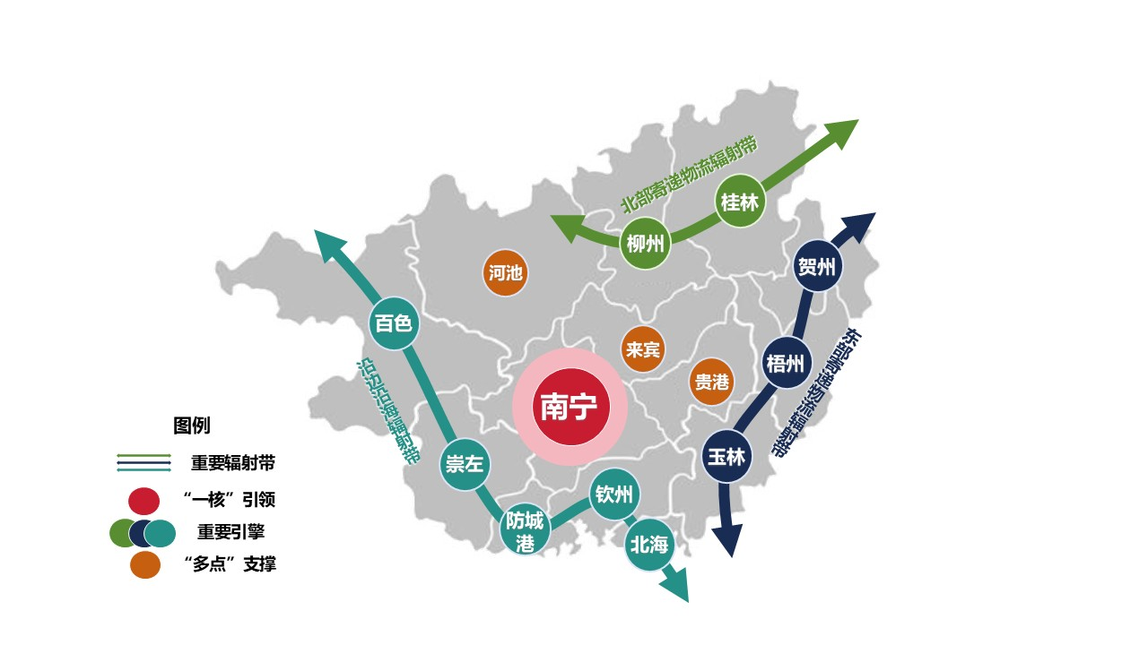
图1 广西邮政业“十五五”空间布局示意图

（四）建设现代化寄递物流网络体系
提升寄递物流网络效能。深度融入广西综合立体交通网，优化区域骨干网络。强化航空货运能力，鼓励企业利用机场空侧资源，加密面向东盟和国内重点城市的航空专线。深化铁路运邮合作，提高邮件快件铁路运输效能，探索开行国内国际快运班列，构建高铁寄递新模式。完善平陆运河经济带寄递物流网络布局，加快建设邮件快件水陆集疏运通道。引导企业入驻县域快递物流中心集聚发展。安全有序利用城市轨道交通资源运送邮件快件。
补齐农村末端寄递物流网络短板。推动农村寄递物流设施建设纳入相关规划和公共服务设施建设范畴，强化相关要素保障。建立设施共享共用机制，推广“多站合一、一点多能”模式，支持邮政快递网点与电商服务站、供销社、客运站等各类存量资产融合共建，设立农村寄递物流公益性岗位。持续完善县乡村三级寄递物流体系，推动实现邮件快件“同车同线同网”配送，有效降低进村成本。支持统仓共配、集约化运营模式，加快县级物流中心、乡镇中转站及村级综合服务站点建设。
打通城市寄递“最后一百米”。推动邮政快递末端设施与公共服务设施协同布局建设，同步规划、设计、建设和验收。充分利用既有小区闲置空间和公共区域，增设智能快件箱、智能信包箱、快递服务站等设施。推动住宅社区、商务楼宇、学校、商业区、交通枢纽等设置专用末端服务区域，鼓励企业与便利店、超市、物业等合作设立快递驿站，建立健全服务标准和规范，提升末端服务智能化、规范化水平。

专栏4 运输线路网络织密工程
加强机场空侧快递转运分拣场地建设 , 提升南宁、桂林等机场航空货邮处理能力。在主要铁路枢纽站点新建或改造邮政快递装卸专用设施，优化处理流程 , 发展高铁运输快件。建设具备邮件快件装卸功能的港口码头作业区，依托西江黄金水道、平陆运河及北部湾港，加强江河海联运联动，发展邮件快件水路运输。支持企业更新改造干线运输车辆, 购置新能源重卡。

（五）积极发展智慧邮政
强化智能仓储与分拣安检能级。推广自动化立体库、自动导引运输车（AGV）、具身智能机器人、智能叉车等先进装备，建设深度感知智能仓储系统，实现仓储布局优化与货物调度自动化。实施分拣设备智能化改造，升级高精度图像识别分拣系统，加大智能安检设备普及力度，迭代安检算法，提升高通量多模态智能安检与精准识别能力。
优化智能运输组织与调度体系。深化人工智能与数字仿真技术应用，推广智能装载算法，实现运输路径规划与资源动态配置的最优解。强化北斗导航系统应用，实现干支线车辆北斗终端全覆盖。完善智能调度系统，增强对恶劣天气、拥堵路段等突发事件的超前预判、实时预警与精准疏导能力。构建面向东盟的跨境寄递智能调度体系。
完善智能收派体系与末端协同配送。鼓励城乡加大场景和路网开放，积极推进无人快递车在公共道路和封闭区域规范应用， 完善无人快递车与智能快递柜、无人驿站协同作业。 聚焦城市末端即时配送、医疗物资应急配送、跨城急送、县域—乡村双向物流配送、特色农产品“最初一公里”运输、跨境低空物流以及海岛、山区等特殊地形配送场景，拓展无人机运邮。依托中国—东盟国家人工智能应用合作中心，打造一批群众可感可及、独具特色、可面向东盟复制推广的智慧邮政应用场景，集中展示人工智能赋能邮政业的创新成果。
深化智能客服应用与智慧监管能力。深化行业大模型应用，增强方言、少数民族语言及东盟小语种服务能力，升级智能申诉处理系统。提升运行监测分析与非现场智能监管效能，挖掘行业数据在监测消费需求变化、物流通畅情况、经济发展状况等方面的价值, 更好服务政府决策、生产运营、市场监测、指挥调度。构建行业数据模型，助力广西打造中国—东盟邮政快递业人工智能应用重要节点。

专栏5 智慧邮政创新提升工程
深入推进“人工智能+邮政快递”行动。到2030年，智能终端普及率超过90%。推动市级邮件快件处理中心智能化改造，升级全自动分拣与智能安检系统，提升高通量多模态安检能力。推广AGV、无人快递车及无人机等装备，力争无人快递车保有量突破500台，布设智能快递柜格口65万个以上，稳妥开展无人机低空寄递试点。深化行业大模型应用，强化多语种智能客服、智能申诉与非现场智能监管，基本实现全流程数字化运营。

（六）促进绿色低碳发展
推广绿色寄递运输方式和工具。大力推动多式联运，综合运用“空转公”“公转铁”及城市轨道交通等方式运邮，完善邮政快递绿色通道及接驳场所建设。加快淘汰高能耗、高排放老旧车辆，提升新能源汽车应用比例。鼓励寄递企业运用大数据、人工智能等技术优化运输组织与配送路径，减少中转盘驳与末端投递等环节碳排放。
建设绿色邮政基础设施。强化规划引领，将绿色理念贯穿设施全生命周期，坚持绿色设计、建造与运营。支持符合条件的快递物流园区申报国家级、自治区级零碳园区。支持分拨中心、网点、仓储设施绿色化升级改造，配套建设清洁能源设施。推动落实碳排放核算报告制度，加强碳足迹追踪与碳资产管理。
强化全链条包装治理。全过程推进快递包装“绿色化、减量化、可循环”，巩固塑料污染治理成效。引导寄递企业和寄件人优先使用可降解、可重复利用的包装材料，依法依规淘汰不可降解一次性塑料包装制品。构建循环包装共用体系，推广企业与企业间（B2B）、企业与消费者间（B2C）、消费者之间（C2C）多种循环模式。应用快递包装智能装箱算法减少填充物使用。增加绿色包装产品供给，引导企业加大绿色投入。推进末端回收设施建设，在重点场景布局回收装置，提高包装复用率。加强绿色宣传，培育公众绿色消费习惯。

专栏6 邮政业绿色低碳发展行动
立足广西实际，推进交通与邮政快递融合发展，强化“公铁空江海”多式联运网络协同。推动在铁路、机场、城市轨道等交通场站建设邮政快递专用处理场所、运输通道、装卸设施，发展航空快递、高铁快递。建设一批绿色分拨中心、绿色网点。规模化应用可循环包装，推广使用新能源车辆、无人快递车、无人机及智能分拣设备。

（七）强化面向东盟的国际寄递枢纽建设
优化跨境寄递基础设施。支持寄递企业以广西为支点拓展国际中转集拼业务，布局建设面向东盟的跨境电商集散分拨中心和前置仓、边境仓、海外仓。重点推进南宁（凭祥）区域性国际邮政快递枢纽建设，支持符合条件的企业开展国际快递业务。推动南宁国际铁路港等场站扩容增效，扩大南宁经凭祥至越南的中越跨境班列开行规模，加密至东盟全货机及包机航线，增开跨境陆运专线。依托中越智慧口岸建设，完善专用通道及配套设施，提高中国-东盟间寄递服务能力。
优化跨境寄递软环境。强化与东盟国家规则衔接，优化跨境物流流程，简化通关手续，协调税收征管，推动电子支付系统互联互通，探索创新通道物流规则与数据共享机制。引导企业申请“经认证的经营者”（AEO）认证，提升境外清关能力。创新“国际联运+保税清关+集中分拣+国内快递”服务模式，拓展“邮政快递+金融”增值服务。用好国际快递业务（代理）经营许可审批事项下放政策，简化审批流程。建立跨境寄递服务企业信用体系，推进多部门信用信息共享与联合监管。强化事中事后监管，督促企业建立健全安全管理制度，确保跨境寄递安全畅通。
扩大跨境寄递市场规模。吸引全国发往东盟的跨境包裹到广西集散中转。有序承接面向东盟的产业梯度转移，助力构建跨区域跨境产业链供应链，丰富寄递产品供给，做大本地货源规模。鼓励企业在东盟国家设立分支机构、仓储中心及配送网络，深化与东盟邮政、快递企业合作，提升末端投递能力。

专栏7 邮政快递枢纽功能提升工程
推进面向东盟的区域性国际邮政快递枢纽建设。支持邮政快递企业依托重要交通枢纽、口岸等，布局面向东盟、辐射全国的邮件快件集散设施及处理设施，推进南宁邮件处理中心、柳州邮件处理中心、圆通（南宁）智创园项目、顺丰凭祥“双枢纽”平台建设。支持省际分拨枢纽和市县分拨中心的设施更新和数智化改造，推进顺丰南宁国际铁路港货运枢纽物流分拨中心、申通南宁智慧物流产业园以及柳州、桂林、梧州、玉林、贵港、北海等市县邮件处理中心的更新改造。

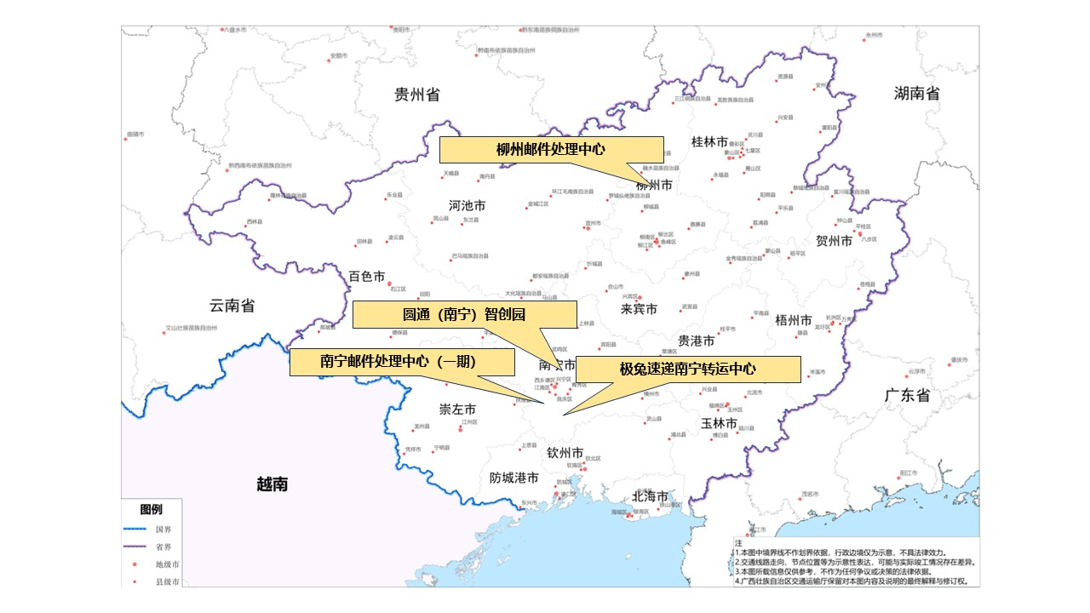
图2 广西邮政业“十五五”重大项目布局示意图

（八）建设更高水平的平安寄递
加强行业安全监管。加强全过程安全隐患排查治理和薄弱环节整治，强化跨境及边境地区寄递安全监管，重点针对边境口岸、边境自然村开展国际寄递安全隐患排查。提高寄递安全“三项制度”执行实效，严防涉枪涉爆、涉毒涉诈、危险化学品、易燃易爆、走私物品、非法宣传品等禁寄物品流入寄递渠道。深化用户个人信息安全治理，推广隐私面单、虚拟号码等技术应用。全面推进平安员队伍建设。进一步强化生产作业场所规范化建设。压实企业安全生产主体责任，督促企业完善内控机制，落实从业人员安全培训规定。
完善行业应急管理体系。强化部门协作和信息联动，做好行业突发事件应急处置，提升行业应对重大自然灾害、公共卫生等突发事件能力。修订邮政业突发事件应急预案，推动行业应急体系向“预防为主”转型。加强行业应急演练，提高应急指挥调度能力，强化监测预警，推动由“人防、技防”向“智防”升级，提升应急处置水平。

专栏8 寄递安全工程
推动部分市级安全监管中心升级改造，提升寄递渠道安全监管“绿盾”工程应用水平，推进安全监控视频联网和安检机联网，提升在线巡检能力，提高风险预警和隐患发现能力。推进企业生产作业场所安全管理标准化规范化建设，督促企业完善安全生产内控机制，加强风险分级管控和隐患排查治理双重预防机制建设。加强智能技术应用，全面推广集无人值守、智能安检、智能识别、自动报警等功能于一体的智能安检系统以及手持便携式小型毒品和爆炸物检测仪等安检设备。

（九）提升行业治理效能
完善行业监管机制。推进全区邮政业安全监管支撑体系建设，推动地方落实县级邮政管理责任，强化基层监管资源保障。实施“穿透式”监管，健全完善多部门、跨区域联合监管与协同治理机制，实现政策协同、信息联通、监管联合、执法联动。
创新丰富监管模式和工具。针对不同违规违法倾向、阶段和程度，探索“互联网+监管”新模式，升级技术监管手段，加强数字化治理，探索推行以远程监管、移动监管、预警防控为特征的非现场监管方式。加强信用监管，完善“白名单”管理与联合惩戒机制。构建社会共治格局，加强社会监督员队伍建设，优化投诉举报处置流程，引导企业合规经营，形成政府监管、企业自律、社会监督的合力。
提升依法治理能力。加快推进《广西壮族自治区邮政条例》修订，健全地方法规制度体系。落实包容审慎监管原则，探索创新业务的监管规则与边界。规范和优化寄递车辆管理，对末端服务车辆实施包容性管理、提供必要通行便利。完善邮政行政处罚裁量基准，严格规范涉企行政检查。依法依规开展无人快递车、无人机试点应用。加强普法宣传教育，增强行业经营主体和从业人员法治意识。
规范市场竞争秩序。巩固邮政普遍服务业务与竞争性业务分业经营成果。督促企业严格落实快递服务行业标准和规定，综合整治“内卷式”竞争，依法惩治未经许可经营快递业务 、虚构寄递流程信息等违法违规行为。严厉打击涉寄递电信诈骗、“刷单”、“黄牛”倒卖等违法违规行为。常态化监测快递服务价格和末端派费。落实快递市场经营主体分级分类监管。发挥快递行业协会纽带作用，支持其在价格协调、规范竞争、服务农村及保障权益等方面强化自律管理。

（十）深入实施新时代“人才强邮”战略
持续推进行业人才队伍建设。推动将邮政业紧缺人才、企业中高级经营管理人才及通晓国际规则的复合型人才纳入广西重点人才引进目录。深化产教融合，支持广西高等院校、职业学校等与寄递企业合作培养复合型人才尤其是面向东盟的国际寄递人才。深入开展快递工程技术人才职称评审，常态化开展职业技能等级认定与行业职业技能竞赛，提升一线从业人员素质。引导企业健全人才培养体系，完善职业晋升路径，通过线下集训、技能竞赛等多种方式强化核心岗位技能培训，激发人才活力。
提高从业人员获得感幸福感。营造良好氛围，大力弘扬劳模精神、工匠精神和“小蜜蜂”精神，鼓励快递员群体积极参与行业和基层治理，提升职业荣誉感与社会认同度。加快“快递员友好场景”建设，切实解决进门难、停车难等问题。关注基层网点稳定情况，强化从业人员合法权益保障，畅通维权投诉与调解渠道。规范行业用工管理，稳步推进劳动合同签订，提高社会保险参保率。推动快递企业依法成立工会。

三、组织实施
坚持和加强党的全面领导。把党的领导贯穿广西邮政业高质量发展全过程。深入推进快递业党的组织覆盖和工作覆盖，推进党建工作与生产经营深度融合，培育具有广西特色的快递业党建工作品牌矩阵，全面推进特色邮政业文化和诚信体系建设。推动将邮政业发展目标任务纳入全区各地国民经济和社会发展规划，在国土空间规划中统筹布局邮政快递基础设施，确保与交通运输、公共服务设施等专项规划有效衔接。深化交通运输与邮政管理部门协同联动，形成工作合力。贯彻落实国家及自治区支持邮政业发展的政策法规，推动各地出台配套政策措施。建立健全各地邮政业项目谋划储备机制，全力争取中央预算内投资、超长期特别国债及地方政府专项债券支持，积极争取商贸流通、科技创新、绿色发展、城市更新等各类专项资金支持。

